温馨提示：
此题库为Word版，请按住Ctrl,滑动鼠标滚轴，调节合适的观看比例，关闭Word文档返回原板块。
考点2 物质的组成和分类
选择题
1.(2015·北京高考·6)下列我国古代的技术应用中,其工作原理不涉及化学反应的是 ( )
A.火药使用 | B.粮食酿酒 | C.转轮排字 | D.铁的冶炼
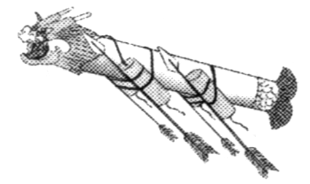 | 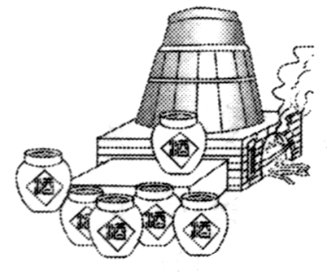 | 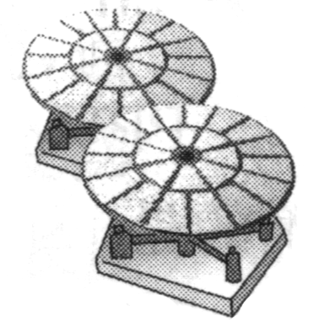 | 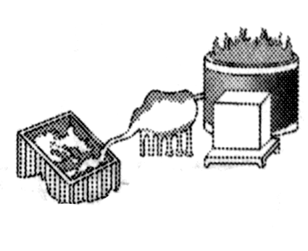
【解题指南】解答本题时应注意以下两点:
(1)化学反应的实质是生成了新物质;
(2)明确各选项技术应用时的工作原理。
【解析】选C。化学反应的实质是有新物质生成,该题中A、B、D选项中均有新物质生成,属于化学变化,而转轮排字过程没有新物质生成,不涉及化学反应。
2.(2015·浙江高考·7)下列说法不正确的是 ( )
A.液晶态介于晶体状态和液态之间,液晶具有一定程度的晶体的有序性和液体的流动性
B.常压下,0℃时冰的密度比水的密度小,水在4℃时密度最大,这些都与分子间的氢键有关
C.石油裂解、煤的干馏、玉米制醇、蛋白质的变性和纳米银粒子的聚集都是化学变化
D.燃料的脱硫脱氮、SO₂的回收利用和NO_{x}的催化转化都是减少酸雨产生的措施
【解析】选C。液晶态是指介于晶体和液体之间的物质状态。液晶一方面像液体具有流动性,另一方面又像晶体,分子在特定方向排列比较整齐有序,具有各向异性的特点,A项正确;一个水分子可以与周围四个水分子形成氢键,由于氢键的存在,使0℃冰的密度比水的小,4℃时水的密度最大,B项正确;纳米银粒子的聚集为物理变化,C项错误;减少酸雨的措施有燃料的脱硫脱氮、二氧化硫的回收利用、将氮的氧化物催化转化为氮气等,D项正确。
关闭Word文档返回原板块。

